
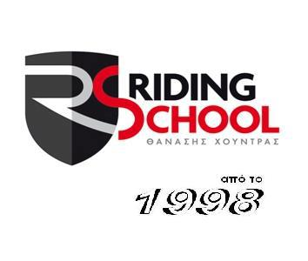
Τ.Θ. 22539 – CY-1522 ΛΕΥΚΩΣΙΑ
ΤΗΛ.: 99468066
FAX: 22751408
www.nicosiamotorcycleclub.com

Έντυπο Συμμετοχής

Ο/Η
ΟΝΟΜΑΤΕΠΩΝΥΜΟ: __________________________________________________ ΗΛΙΚΙΑ: __________

ΔΙΕΥΘΥΝΣΗ: ________________________________________________________________ ΑΡ.: _____

ΠΟΛΗ: ___________________________________ Τ.Κ.: ____________ ΤΗΛΕΦΩΝΟ: _______________

ΜΟΤΟ: ___________________________________ ΚΥΒΙΣΜΟΣ: _________________________________

ΑΡΙΘΜΟΣ ΔΙΠΛΩΜΑΤΟΣ: ______________________ E-MAIL: __________________________________

Παράβολο Συμμετοχής: €100
(ανά ημέρα) €90 (για μέλη Λεσχών Μοτοσικλέτας)
€80 (για μέλη Λέσχης Μοτοσικλετιστών Λευκωσίας «ΛΗΔΡΑ»)

(Αριθμός Λογαριασμού: Τράπεζα Κύπρου 0127-01-018298)

Ημερομηνία επιλογής για παρακολούθηση μαθημάτων (Σημειώστε με √):

Riding 1 Σάββατο, 19/9/2015

Riding 2 Κυριακή, 20/9/2015

Ημερομηνία _____________________ Υπογραφή _____________________

------------------------------------ Αποκόψτε και κρατήστε το κάτω μέρος --------------------------------------

Το Σχολείο θα πραγματοποιηθεί στην ασφάλτινη πίστα Achna Speedway στην Άχνα.

Σημείωση: 08:00 π.μ. προσέλευση

Εξοπλισμός αναβάτη:
- Full face κράνος
- Στολή ολόσωμη δερμάτινη ή cordura ή σακάκι και παντελόνι δερμάτινα ή cordura
- Μπότες μοτοσικλέτας
- Γάντια με προστατευτικά
- Δίπλωμα οδήγησης
- Γεμάτο ρεζερβουάρ καυσίμου

ΔΕΝ ΘΑ ΕΠΙΤΡΑΠΕΙ ΣΕ ΚΑΝΕΝΑ ΝΑ ΛΑΒΕΙ ΜΕΡΟΣ ΣΤΟ ΣΕΜΙΝΑΡΙΟ ΑΝ ΔΕΝ ΕΧΕΙ ΜΑΖΙ ΤΟΥ ΤΑ ΠΙΟ ΠΑΝΩ

Για οποιαδήποτε διευκρίνιση παρακαλούμε απευθυνθείτε στο τηλέφωνο 99468066 (Γιώργος Σουλιώτης)

Ημερομηνία _____________________ Υπογραφή παραλαβής _____________________

